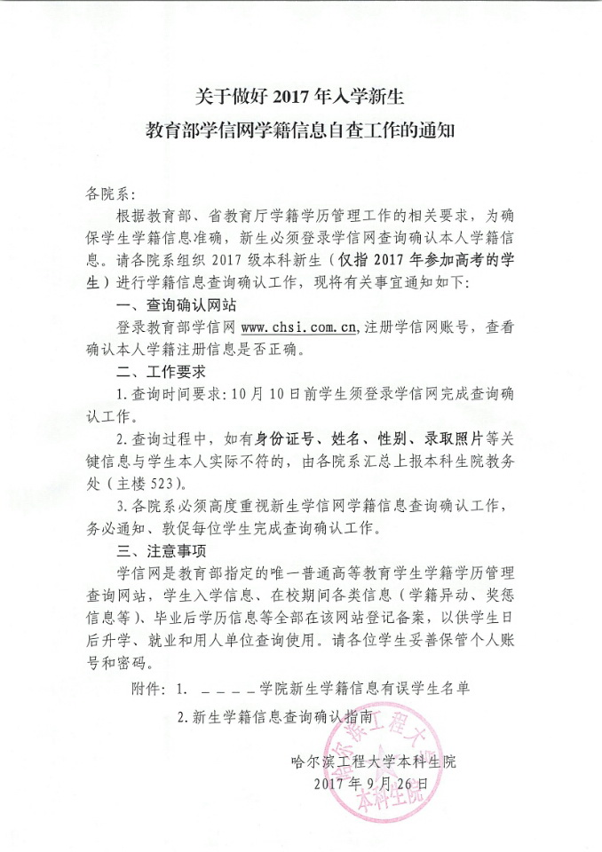

附件1

学院新生学籍自查信息有误学生名单
（仅需填写身份证号、姓名、性别、录取照片有误学生名单）
学号 | 姓名 | 项目 | 学信网信息 | 本人信息 | 学生联系电话
注：“项目”根据实际情况选填“身份证号、姓名、录取照片、性别”。

附件2

新生学籍信息查询确认指南

一、查询流程
1.登录学信网www.chsi.com.cn，点击导航栏中的“学籍查询”或右下方的“学信档案”进行注册。（高中时已经有学信网账号的直接登录即可进行查询工作，无需再注册。）
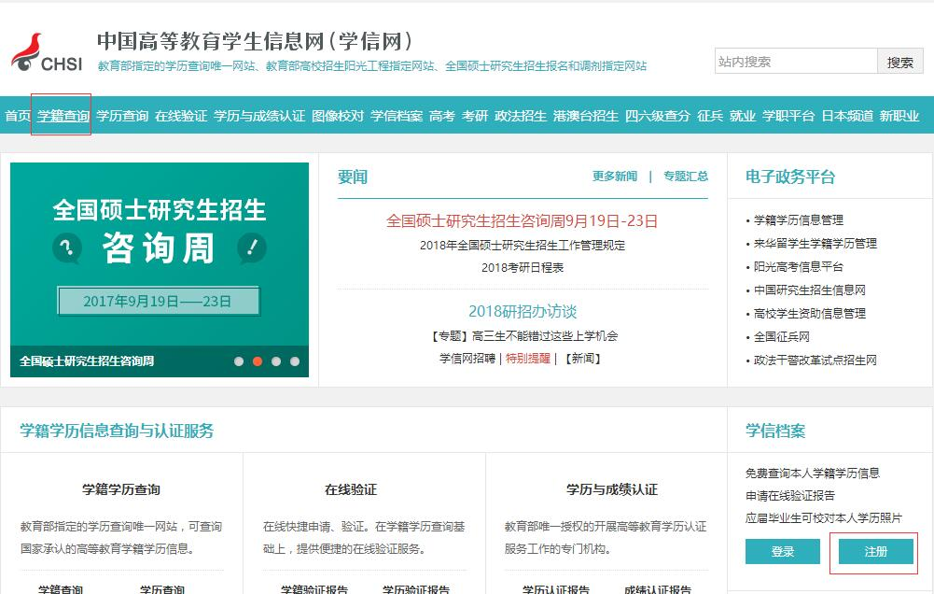

2.按照要求填写信息完成实名注册，必须保证各项信息准确无误。
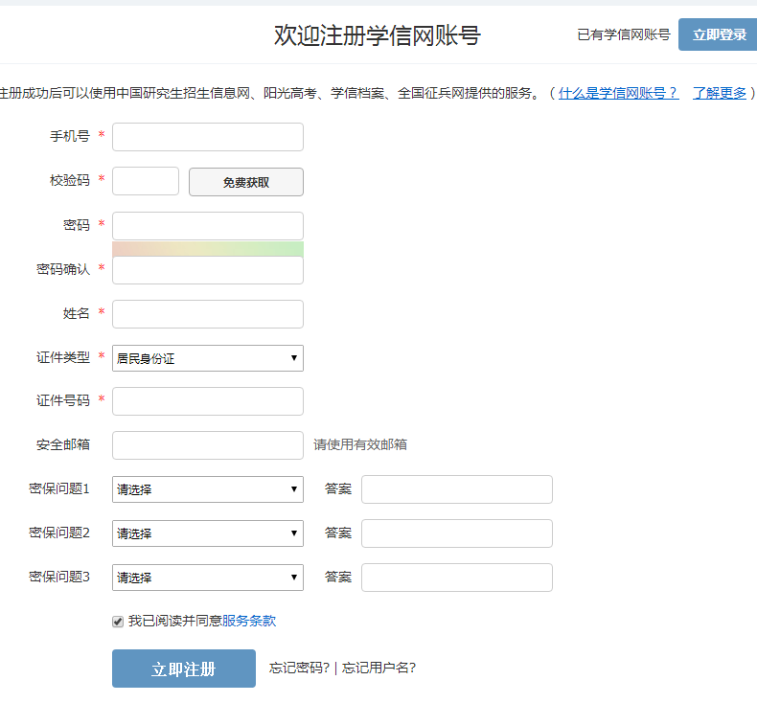

3.注册完成后登录系统进入“学信档案”查看“高等教育信息”。
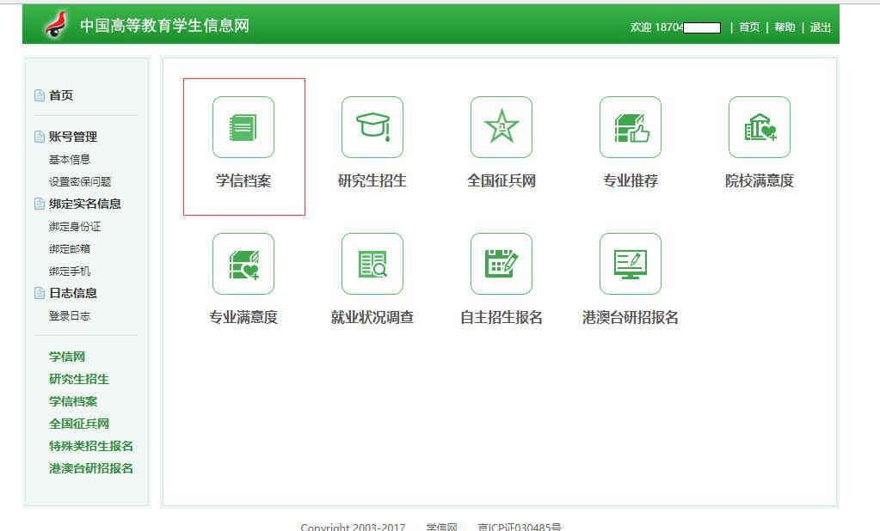

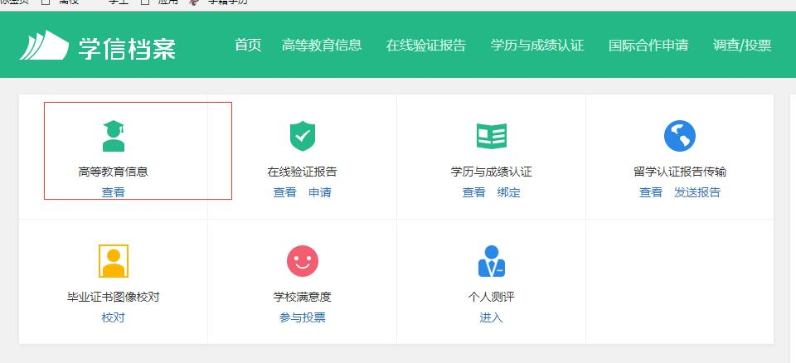

4.查询结果显示页面，查看各类信息是否准确。如无问题，信息查询确认工作结束。
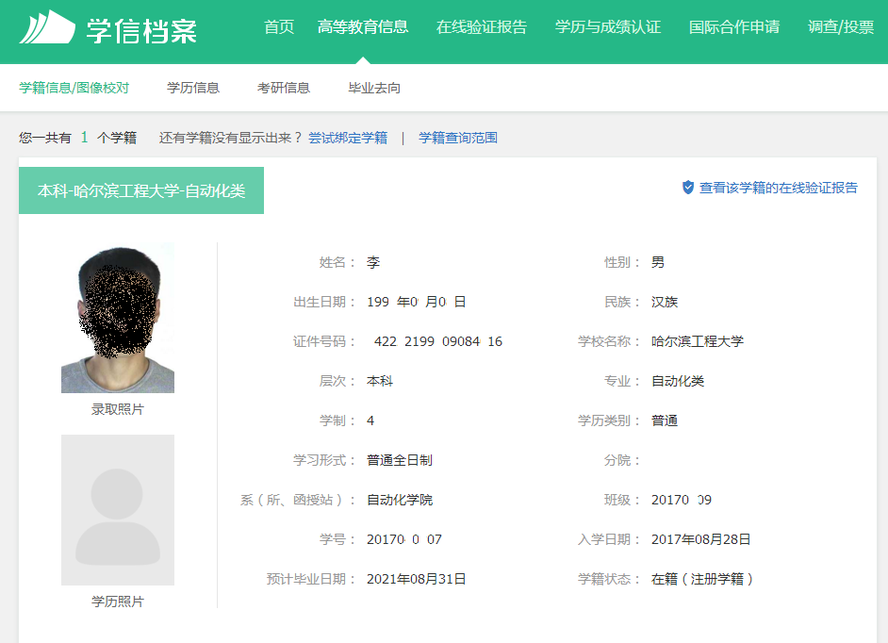

5.如果登录无问题，但查不到学籍信息，请点击“尝试绑定学籍”，按要求输入信息后点击确定。绑定完成后进行学籍查询。
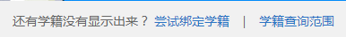

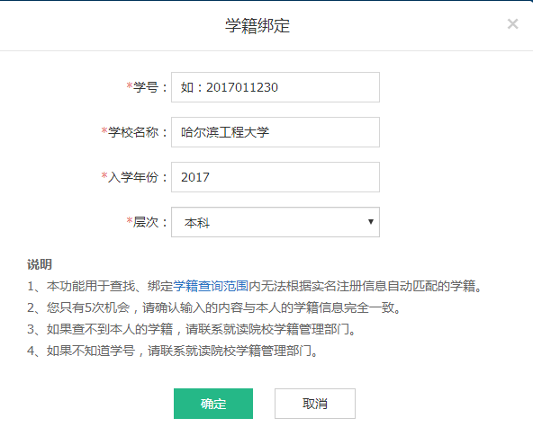

二、手机号码、证件号码已注册过情况处理
1.手机号码、证件号码已被注册情况，如果是本人注册可尝试使用密码找回功能找回密码。如不是本人注册或找回密码失败，请使用“继续注册”“我要重新注册”完成注册。
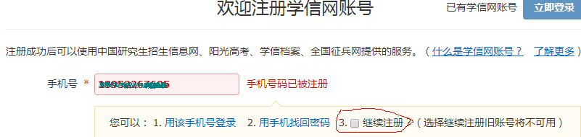
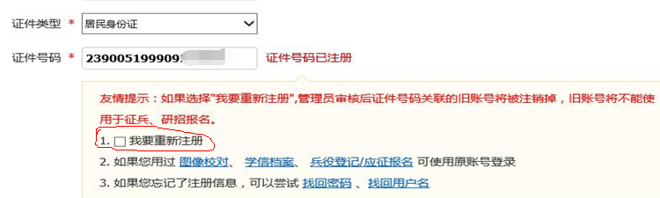

2.注册后账号处理，需要身份协助确认后才能查询学籍信息。请使用“方式一”，不建议使用 “方式二”。
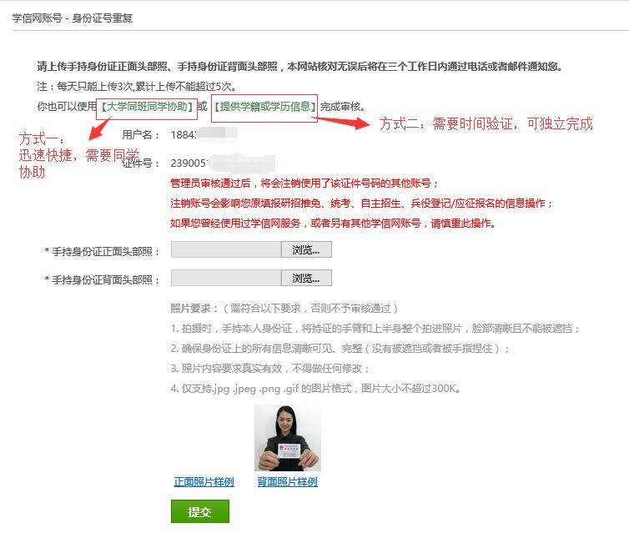
（1）必须填写已经完成学信网注册、查询同学的信息，发送验证申请后，请同学登录学信网帮忙协助验证。
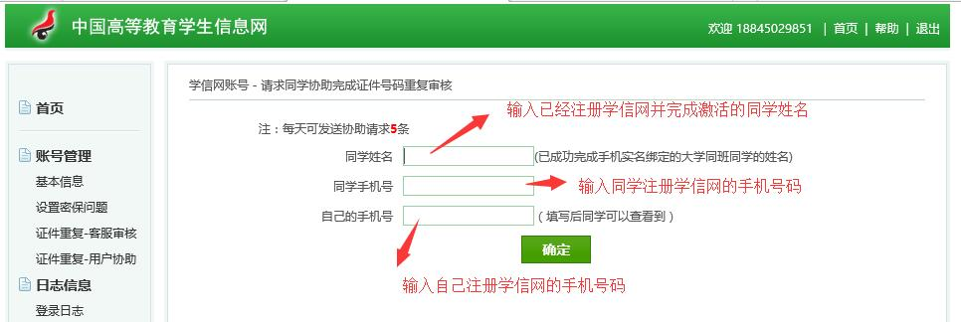

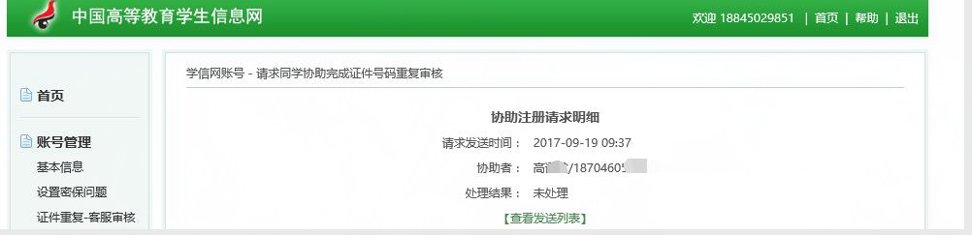

（2）协助验证的同学登录学信网后，点击右上角首页，会显示收件箱。
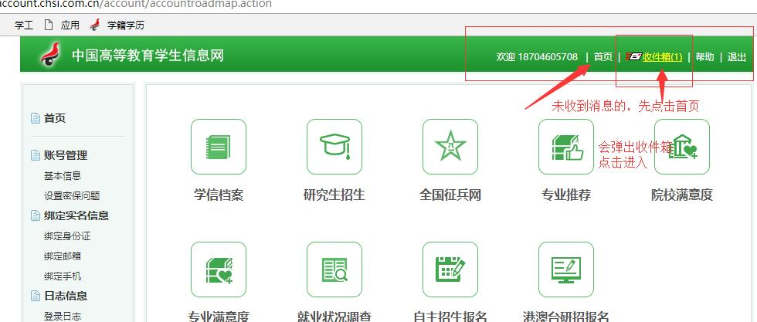

（3）进入收件箱后会有同学的协助验证申请，需要点击“是”完成协助验证。
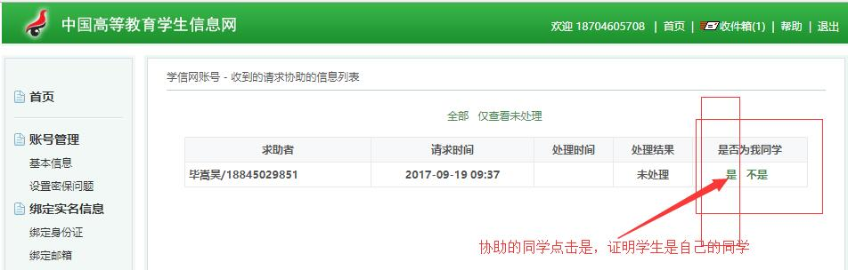

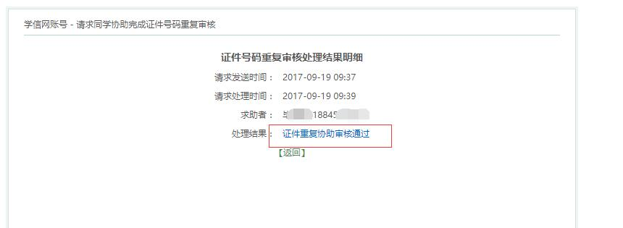

（4）同学协助验证身份完成后，本人再次登录学信网查询确认学籍信息。

